ACTA DE LA DÉCIMO TERCER SESIÓN ORDINARIA DE LA COMISIÓN EDILICIA PERMENENTE DE DESARROLLO AGROPECUARIO E INDUSTRIAL

En Zapotlán el Grande, Jalisco; a 08 de abril del 2024, siendo las 10:20 diez horas con 20 veinte minutos, reunidos en el lugar que ocupa la Sala de Regidores “Rocío Elizondo Díaz” localizada en la planta alta de Palacio Municipal, ubicado en la calle Colón No. 62 de Ciudad Guzmán municipio de Zapotlán el Grande, Jalisco, se llevó a cabo la Décimo Tercer Sesión Ordinaria de la Comisión Edilicia Permanente de Desarrollo Agropecuario e Industrial, previamente convocados comparecen los CC. Karla Rocio Alcaráz Gómez, Javier Orlando González Vázquez y Astrid Yaredi Rangel Hernández en su carácter de Regidora Presidente la primera y los subsecuentes como vocales, con fundamento en lo establecido por el artículo 27 de la Ley de Gobierno y la Administración Pública del Estado de Jalisco; así mismo de conformidad con los artículos 37, 38 fracción XIII, 40, al 49, 56 y demás relativos y aplicables del Reglamento Interior del Ayuntamiento de Zapotlán el Grande, Jalisco.

Primer punto del orden del día Lista de Asistencia y Verificación de Quorum Legal. Por lo que se realizó el pase de lista a los regidores integrantes de la Comisión Edilicia de Desarrollo Agropecuario e Industrial:
Comisión de Desarrollo Agropecuario E Industrial
Regidor | Asistencia
Karla Rocío Alcaráz Gómez
Javier Orlando González Vázquez
Astrid Yaredi Rangel Hernández
Raúl Chávez García | AUSENTE

Por lo cual con la asistencia de 3 de 4 integrantes de la Comisión Edilicia Permanente de Desarrollo Agropecuario e Industrial se dio la existencia de quórum legal e instalada la sesión.
La Presidente de la Comisión Edilicia informó que el Regidor Raúl Chávez García, envío oficio solicitando la justificación de su inasistencia; sometiéndolo a votación y siendo aprobado por unanimidad.
SENTIDO DE LA VOTACIÓN
Regidor | Aprobado | En Contra | Abstención
Karla Rocío Alcaráz Gómez
Javier Orlando González Vázquez
Astrid Yaredi Rangel Hernández
Raúl Chávez García | AUSENTE

Acto continuo fue sometido a votación el orden del día propuesto, siendo el siguiente:

ORDEN DEL DÍA PROPUESTO

PRIMERO.- Lista de asistencia y verificación de quórum e instalación de la sesión.
SEGUNDO.- Lectura y aprobación del orden del día.
TERCERO.- Toma de protesta a nuevos integrantes de la comisión conforme a lo Publicado en la Gaceta Municipal de Zapotlán Número 457 de fecha 19 de marzo de 2024.
CUARTO.- Asuntos Varios.
QUINTO.- Clausura.

Al no haber comentarios al respecto o haber agendado puntos varios, la Presidente de la Comisión puso el orden del día a consideración, mismo que se aprobó por unanimidad.

SENTIDO DE LA VOTACIÓN
Regidor | Aprobado | En Contra | Abstención
Karla Rocío Alcaráz Gómez
Javier Orlando González Vázquez
Astrid Yaredi Rangel Hernández
Raúl Chávez García | AUSENTE

Continuando con el orden del día la Presidente de la Comisión, Karla Rocío Alcaráz Gómez, procedió a tomar protesta para los nuevos integrantes como segundo punto, conforme a lo Publicado en la Gaceta Municipal de Zapotlán Número 457 de fecha 19 de marzo de 2024, aprobado en el punto número 4 de la Sesión Extraordinaria de Ayuntamiento no. 90 de fecha 18 de marzo del año 2024, y con fundamento en los artículos 44, 47, 48 numeral 3 y 68 del Reglamento Interior del Ayuntamiento de Zapotlán el Grande, Jalisco, quedando integrada de la siguiente manera:

C. KARLA ROCÍO ALCARÁZ GÓMEZ
Regidora Presidente de la Comisión Edilicia Permanente de Desarrollo Agropecuario e Industrial
C. JAVIER ORLANDO GONZÁLEZ VÁZQUEZ
Regidor Vocal de la Comisión Edilicia Permanente de Desarrollo Agropecuario e Industrial
C. ASTRID YAREDI RANGEL HERNÁNDEZ
Regidora Vocal de la Comisión Edilicia Permanente de Desarrollo Agropecuario e Industrial
C. RAÚL CHÁVEZ GARCÍA
Regidor Vocal de la Comisión Edilicia Permanente de Desarrollo Agropecuario e Industrial

Por lo que se procedió a rendir protesta de ley por los regidores Karla Rocío Alcaráz Gómez, Javier Orlando González Vázquez y Astrid Yaredi Rangel Hernández.

C. KARLA ROCÍO ALCARÁZ GÓMEZ: “Protestan cumplir, hacer cumplir la Constitución Política de los Estados Unidos Mexicanos, la particular del Estado y las leyes, reglamentos y acuerdos que los ciudadanos del Municipio de Zapotlán el Grande les han conferido, mirando en todo momento por el bien y la prosperidad del Municipio”

TODOS: “SÍ, PROTESTO”
C. KARLA ROCÍO ALCARÁZ GÓMEZ: “Si no lo hicieren, que el pueblo y el Municipio de Zapotlán el Grande se los demanden”

Por último, habiendo agotado los puntos agendados, la Presidente de la comisión, procede a clausurar la sesión, siendo las 10:26 diez horas con veintiséis minutos del día lunes 08 de abril del año 2024 dos mil veinticuatro.

A T E N T A M E N T E
“2024, Año del 85 Aniversario de la Escuela Secundaria Federal Benito Juárez”
“2024, Bicentenario en el que se otorga el título de “Ciudad” a la antigua Zapotlán el Grande”
Cd. Guzmán Municipio De Zapotlán El Grande, Jalisco,
A 08 de abril de 2024.

C. KARLA ROCÍO ALCARÁZ GÓMEZ
Regidora Presidente de la Comisión Edilicia Permanente de
Desarrollo Agropecuario e Industrial

 | C. ASTRID YAREDI RANGEL HERNÁNDEZ  Regidora Vocal de la Comisión Edilicia Permanente de Desarrollo Agropecuario e Industrial | C. JAVIER ORLANDO GONZÀLEZ VÀZQUEZ  Regidor Vocal de la Comisión Edilicia Permanente de Desarrollo Agropecuario e Industrial

ANEXO GRÁFICO
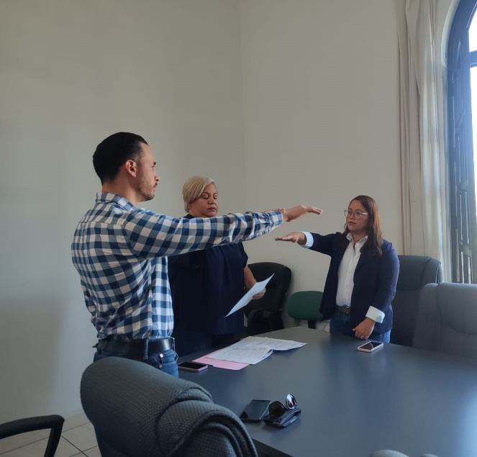

La presente sesión se encuentra publicada en la página oficial de YouTube de Zapotlán el Grande, Jalisco, cuyo link es el siguiente: .https://youtu.be/TuKKbjPf6g0?si=O7C_ZiIcYqb6nSTx

KRAG/sgl

